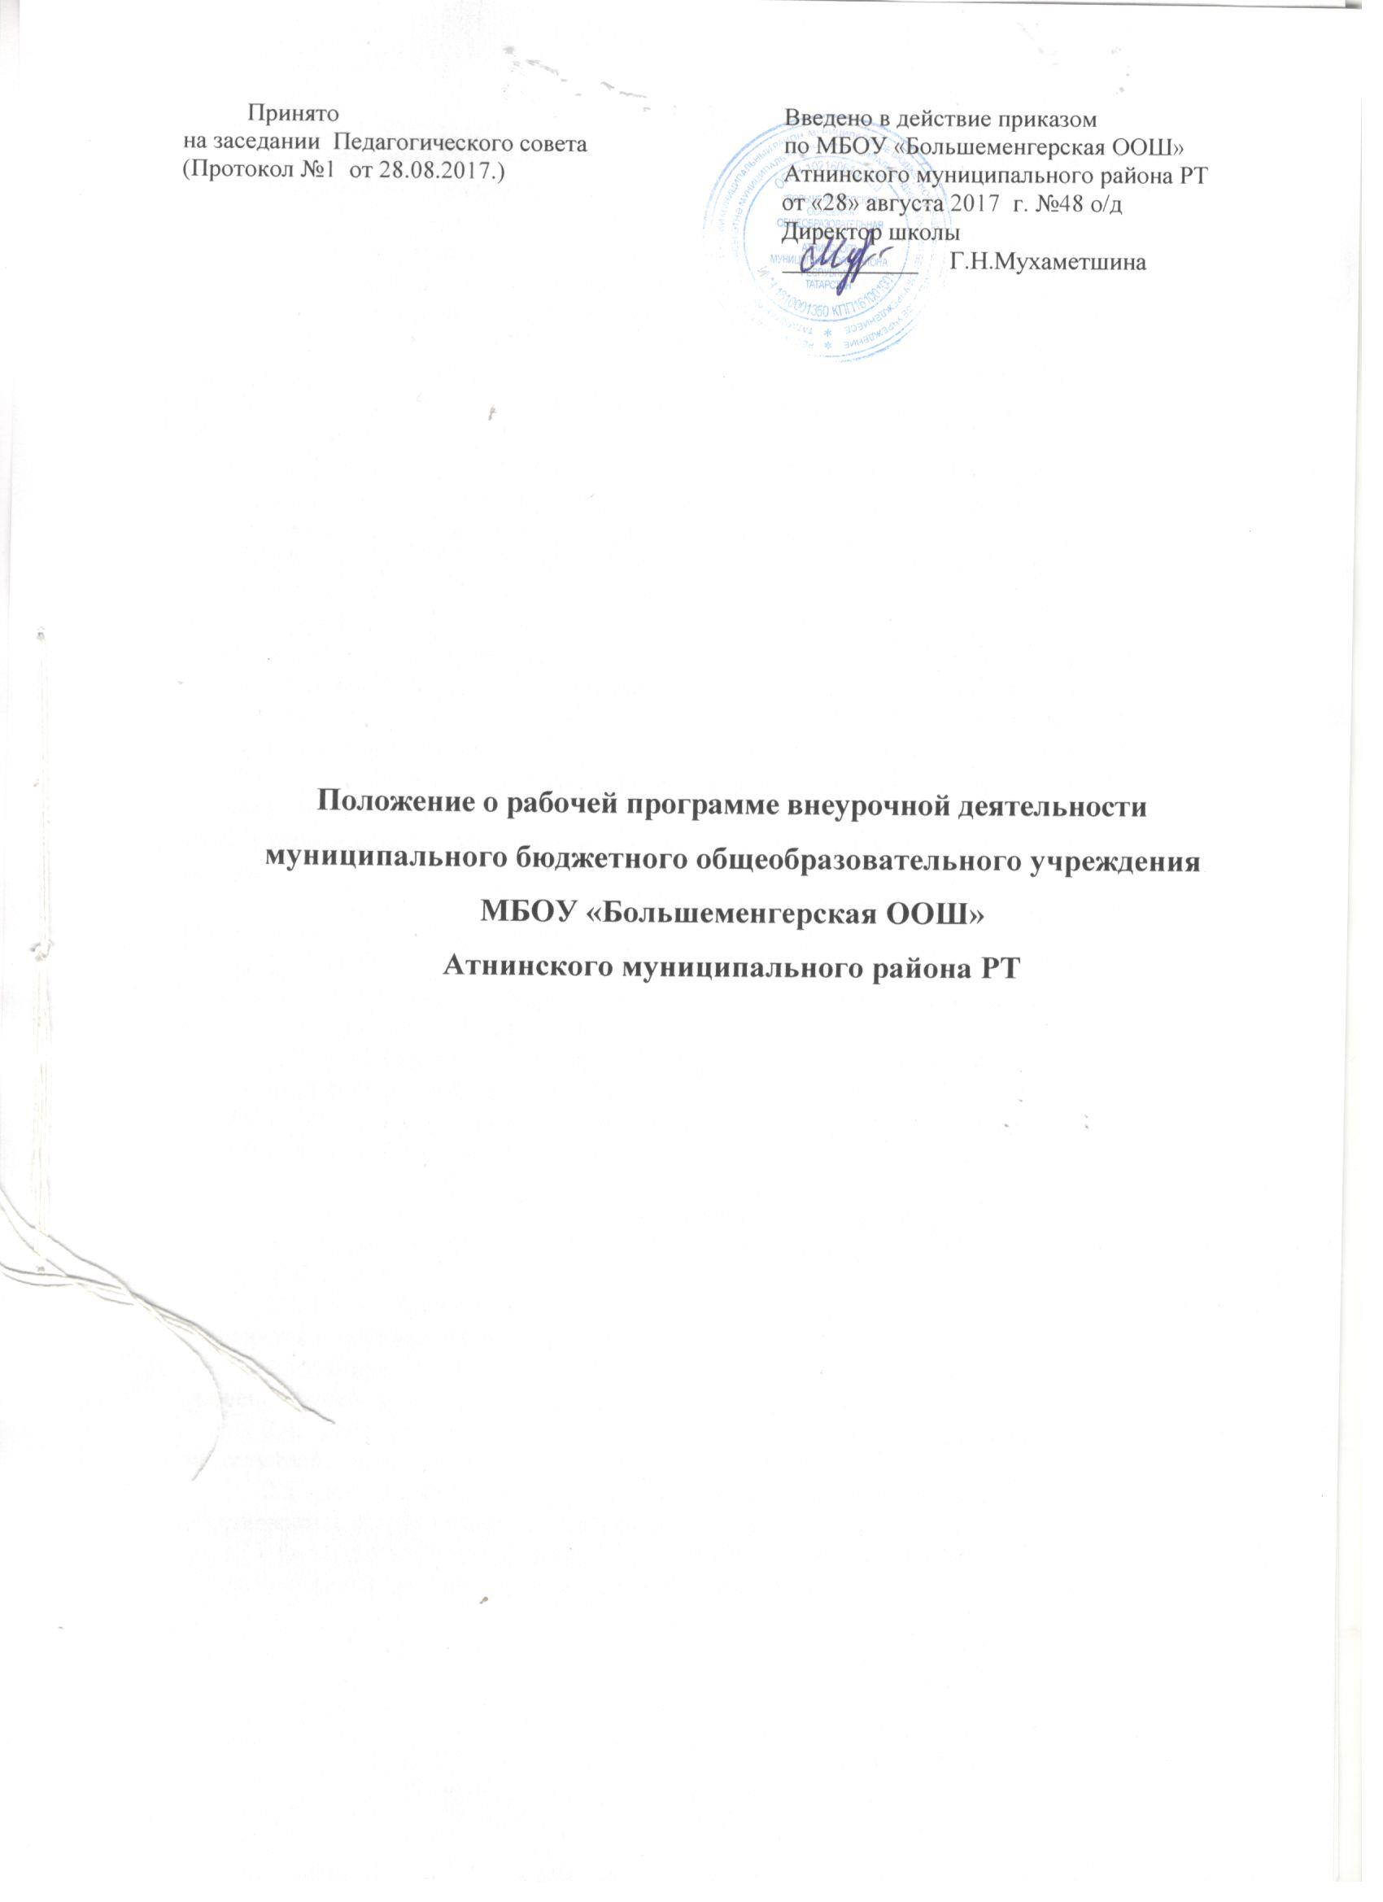

1. Общие положения
1.1.Настоящее Положение о рабочей программе внеурочной деятельности (далее – Рабочая программа), разработано в соответствии с Федеральным законом от 29 декабря 2012 г. N 273-ФЗ «Об образовании в Российской Федерации» ст.2, п.9, в соответствии с требованиями Федерального Государственного образовательного стандарта начального общего образования и основного общего образования, Порядком организации и осуществления образовательной деятельности по основным общеобразовательным программам – образовательным программам начального общего, основного общего образования, утв. приказом Минобрнауки России от 30.08.2013 № 1015; Приказом Минобрнауки России от 23.08.2017 № 816 «Об утверждении Порядка применения организациями, осуществляющими образовательную деятельность, электронного обучения, дистанционных образовательных технологий при реализации образовательных программ»; Порядком организации и осуществления образовательной деятельности по дополнительным общеобразовательным программам, утв. приказом Минобрнауки России от 29.08.2013 № 1008; Федеральным государственным образовательным стандартом начального общего образования, утв. приказом Минобрнауки России от 06.10.2009 № 373; Федеральным государственным образовательным стандартом основного общего образования, утв. приказом Минобрнауки России от 17.12.2010 № 1897; «Санитарно-эпидемиологическими требованиями к условиям организации обучения в общеобразовательных учреждениях» (СанПиН 2.4.2.2821-10), утв. постановлением Главного санитарного врача РФ от 29.12.2010 № 189; письмом Минобрнауки России от 18.08.2017 № 09-1672 «О направлении Методических рекомендаций по уточнению понятия и содержания внеурочной деятельности в рамках реализации основных общеобразовательных программ, в том числе в части проектной деятельности»; Уставом школы.
1.2. Настоящее Положение определяет структуру, порядок разработки и утверждения Рабочей программы внеурочной деятельности.
1.3. Рабочая программа - это локальный нормативный документ, определяющий - планируемые результаты, содержание внеурочной деятельности , форм ее организации и видов деятельности в условиях школы.
1.4. Цель Рабочей программы - создание условий для планирования, организации и управления внеурочной деятельностью. Рабочие программы внеурочной деятельности должны обеспечить достижение планируемых результатов освоения основной образовательной программы школы.

2. Разработка рабочей программы
2.1. Разработка Рабочих программ относится к компетенции школы и реализуется им самостоятельно.
2.2. Рабочая программа по внеурочной деятельности составляется на учебный год и хранится в течение текущего учебного года.
2.3.Рабочая программа внеурочной деятельности может составляться педагогом на уровень обучения.
2.4. Рабочая программа составляется в двух экземплярах: один экземпляр у заместителя директора по ВР, второй хранится у учителя.
2.5. При составлении, принятии и утверждении Рабочей программы должно быть обеспечено ее соответствие следующим документам:
- федеральному государственному образовательному стандарту;
-основной образовательной программе школы..

3.Оформление и структура рабочей программы
3.1 Рабочая программа должна быть оформлена по образцу, аккуратно, без исправлений выполнена на компьютере
3.2. Структура Программы включает в себя следующие элементы (названия элементов пишутся жирным шрифтом Times New Roman, кегль 12):
1)титульный лист
2)личностные и метапредметные результаты освоения курса внеурочной деятельности;
3) содержание курса внеурочной деятельности с указанием форм организации учебных занятий, основных видов учебной деятельности;
4)календарно-тематическое планирование
1).Титульный лист должен содержать информацию:
Гриф: Рассмотрено на заседании ШМО, согласования программы с зам. директора по воспитательной работе (с указанием даты); гриф утверждения программы (с указанием даты и номера приказа руководителя ОУ)
- Название программы
- Направление развития личности школьника (спортивно-оздоровительное, духовно-нравственное, социальное, общеинтеллектуальное, общекультурное);
- Указание класса;
- Учебный год
- Составитель и его квалификационная категория(Приложение№1)
2) Планируемые результаты внеурочной деятельности должны соответствовать требованиям ФГОС.
3). Содержание внеурочной деятельности в соответствии ФГОС и ООП НОО, ООО.
4) Календарно-тематическое планирование
П№  п/п | Тема | Дата (план.) | Дата (факт.) | Примечание

4. Рассмотрение и утверждение Рабочей программы.
4.1. Программа обсуждается и рассматривается на заседании предметного методического объединения. Решение методического объединения отражается в протоколе заседания, ставится гриф: Рассмотрено. Реквизиты протокола заседания ШМО. Руководитель ШМО (подпись). Расшифровка подписи, дата.
4.2.Рабочая программа внеурочной деятельности согласовывается с заместителем директора по воспитательной работе,
4.3.Рабочая программа утверждается директором школы в срок до 1 сентября текущего года.

Приложение 1

«Рассмотрено»  Руководитель ШМО  _________________________  Протокол № __ от _________ г. | «Согласовано»  Заместитель директора по ВР  МБОУ « Большеменгерская ООШ»  _________ Фаттахова Р.Ф.  «__» августа _______ г. | «Утверждено»  Директор МБОУ  «Большеменгерская ООШ»  ______ Мухаметшина Г.Н.  Приказ №___ – о/д от __ августа_____года

РАБОЧАЯ ПРОГРАММА
по внеурочной деятельности
для 1 класса
“Весёлый английский»
учителя английского языка
Ивановой Ларисы Ивановны
Направление: общеинтеллектуальное

2017-2018 учебный год

